**Arta nu este doar o pasiune, este un stil de viață**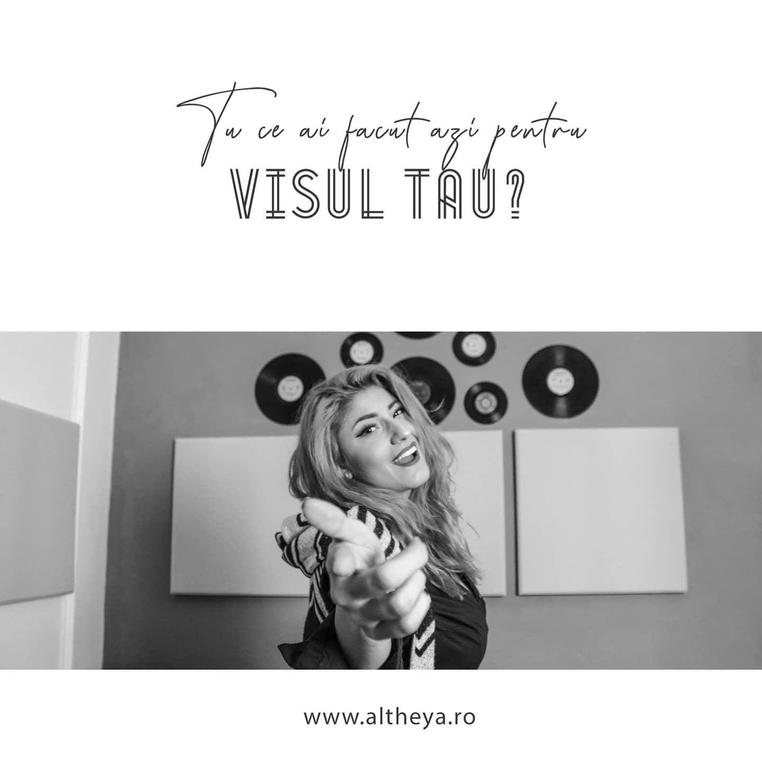

**Artistul în general este singur, neînțeles și „blestemat” să creeze. – Altheya**

Cine este Altheya? Andreea Hodineanț (pe numele său real) este o tânără de 27 de ani din Timișoara. De peste 9 ani, ea își câștigă existența prin muzică, făcând parte din categoria de artiști ce cântă de când se știu.

L-a avut ca exemplu pe tatăl său, care performează, de asemenea, în acest domeniu, iar de-a lungul timpului, persoanele care nu erau neapărat legate de muzică, au inspirat-o prin dorința și determinarea lor de a-și împlini visul.

Thea, așa cum o cunosc prietenii, își dedică timpul nu doar cântând, ci și învățând tinerii artiști să-și pună în valoare talentul. Este antrenoare de voce și producător vocal, iar dorința ei este aceea de a ajuta alți artiști să creeze. Ea ne mărturisește că nu o să uite niciodată de ce a început să performeze în acest domeniu: *„pentru pasiunea de a dărui și a te dărui muzical”*. Încearcă să-și găsească inspirație din orice există în jur, își dorește să evolueze constant „*în această lume nebună și în continuă mișcare”* și iubește „*rollercoaster-ul* *emoțional”* prin care muzica și procesul creației o poartă.

**Nu știu sa fiu altfel!**

Pentru Thea, cea mai mare provocare din acest domeniu este să rămână autentică.*„Sunt multe provocări în acest domeniu, însă cred ca cea mai mare este aceea de a rămâne autentică, de a nu uita de ce m-am apucat de muzică și de a crea o conexiune între tine și cel care te ascultă. Artiștii tind să uite uneori acest lucru în goana după succes și expunere. O a doua cea mai mare provocare este aceea de a găsi mereu inspirație și de a continua să evoluezi în această lume nebună aflată în continuă mișcare. Plafonarea e un mare inamic, de care încerc să mă feresc.”*

Condiția artistului în societate nu s-a schimbat prea mult de-a lungul timpului. El simte chemarea de a bucura oamenii din jur cu darul pe care îl are, iar de multe ori realizează acest lucru chiar și atunci când el însuși nu este într-o stare ideală. Altheya a avut de multe ori momente în care a simțit că cedează, însă nu a încetat niciodată din a-și îndeplini misiunea.

*„De multe ori, în artă, e greu să-ți dai seama dacă e bine ceea ce faci și este un domeniu care te provoacă și te scoate din zona de confort. Ca performer ai de-a face cu multe challenge-uri, este nevoie de un anumit mindset, pe care îl clădești în timp, prin experiență și este nevoie de multă muncă și disciplină pentru a ajunge acolo unde îți dorești. De asemenea, este un domeniu aflat în schimbare, pentru care trebuie să te adaptezi constant, să te reinventezi uneori, dar fără să te pierzi pe tine. Cel mai important: nu știu să fiu altfel! Este o nevoie, un instinct, o dorință profundă de a creea, care îmi dictează pașii și nu îmi dă de ales.”*

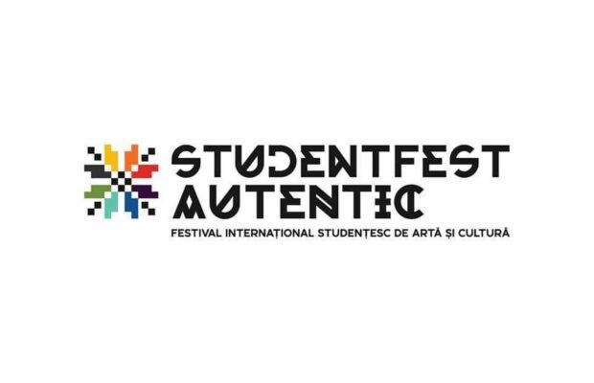

**Altheya & StudentFest**

Prima interacțiune cu StudentFest a avut-o chiar ediția trecută, respectiv cea cu numărul 29. Invitația a fost acceptată din start, căci: „*unde-s oameni și artiști hop și eu”*, a declarat cu bucurie Thea. Deși festivalul s-a desfășurat în plin context pandemic, Altheya ne mărturisește că a fost o experiență foarte plăcută: *„M-am bucurat să mă număr printre artiștii implicați în Fest și date fiind condițiile în care s-a desfășurat, cred că s-a făcut o treabă tare bună pe partea de organizare. Mărturisesc că a fost ca o gură de aer, să pot performa în cadrul lui, simțind până acum lipsa unor astfel de evenimente, datorită restricțiilor și a pandemiei.”* 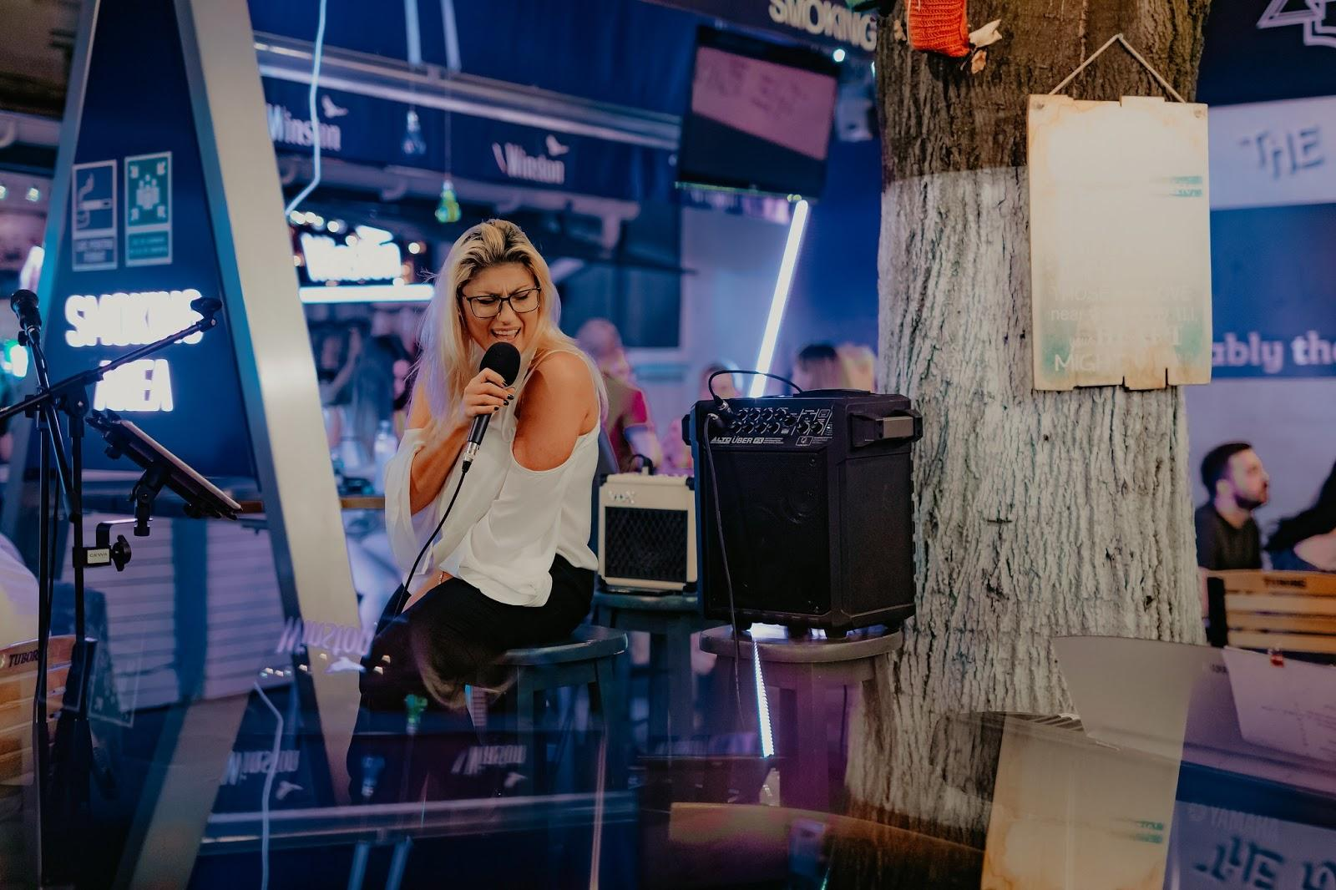

Printre cele mai frumoase amintiri ale sale din cadrul ediției 29 se numără momentul artistic pe care l-a împărțit cu două dintre elevele sale. „*Cel mai frumos a fost că am împărțit scena și bucuria de a cânta cu Lia și Diana, ambele fiindu-mi eleve și ne-am simțit așa… ca în familie! Iar oamenii au fost foarte receptivi și ne-au transmis și nouă un vibe foarte bun.”*

Așa cum în cadrul oricărui festival există și amintiri amuzante, Thea ne-a povestit despre cum au fost nevoiți să cânte *„la rece”*, din cauza vecinilor, pentru a nu avea probleme cu poliția. Nu s-a ajuns atât de departe totuși, însă chiar și așa toți artiștii făceau glume și se amuzau între ei.

Ediția 29 StudentFest a fost pentru majoritatea artiștilor un moment de libertate și de exprimare, iar pentru Altheya a însemnat, după cum ea însăși a menționat „*o gură de aer”*. Ne asigură că pe viitor va mai participa la edițiile StudentFest, „*pentru că nicio ocazie de a te conecta cu oamenii din jur nu merită ratată”*.

„ *La cât mai multe ediții, lipsite de restricții și pline de creativitate și impact.”*

Andreea Jibetean